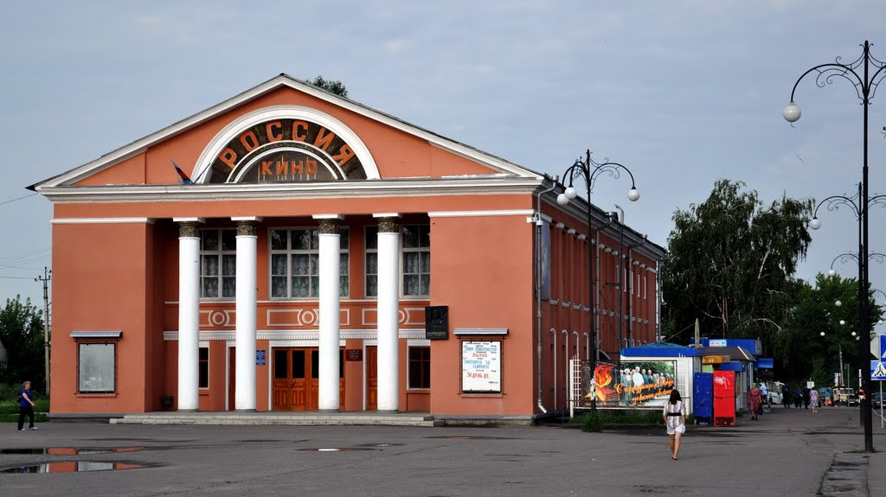
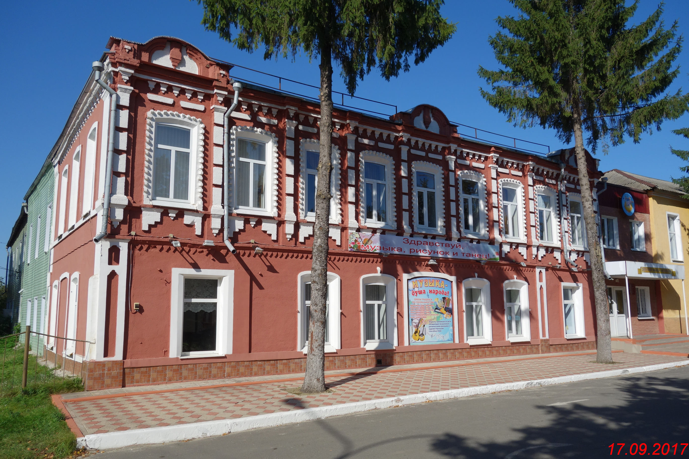

БЮДЖЕТ
ДЛЯ ГРАЖДАН

к Решению Представительного Собрания Обоянского района
Курской области № 11 / 57-III от 25.12.2018 г. «О бюджете муниципального района «Обоянский район» Курской области на 2019 год и плановый период 2020 и 2021 годов»
Содержание

1. Основные понятия, термины и определения 3
2. Прогноз социально-экономического развития
Обоянского района на 2017-2021 годы 7
3. Основные характеристики районного бюджета
на 2019 год и плановый период 2020 и 2021 годов 9
4. Доходы районного бюджета 10
5. Расходы районного бюджета 24
6. Муниципальные программы районного бюджета 32
7. Предельный объем муниципального долга районного бюджета 39
8. Дорожный фонд Обоянского муниципального района 40

Что такое бюджет для граждан?

Бюджет для граждан – это документ, представленный в максимально простой, наглядной и понятной форме для граждан Российской Федерации. В нём содержится информация о поступлении и расходовании денежных средств района, в виде, доступном для большинства заинтересованных пользователей.
Что такое бюджет?


Бюджет – это документ, в котором указываются поступление, планирование и расходование денежных средств, необходимых для выполнения задач и функций государства и местного самоуправления.
Бюджет Обоянского района составляется на три года – наступающий финансовый год и два планируемых года.

Составление проекта районного бюджета основывается на следующих документах:

- Бюджетном послании Президента Российской Федерации.
- Прогнозе социально-экономического развития Обоянс-кого района Курской области.
- Основных направлениях бюджетной и налоговой политики Обоянского района Курской области.
- Муниципальных программах Обоянского района Курской области.
Основные характеристики бюджета

Доходы – Расходы = (-Дефицит) или (+Профицит)
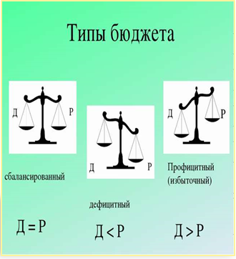
Дефицитом называют превышение расходов над доходами (изыскиваются источники покрытия дефицита – используются остатки или кредиты)
Профицитом называют превышение доходов над расходами (доходы используются для накапливания резервов
или погашения долгов)

Прогноз социально-экономического
развития Обоянского района на 2017-2021 годы
 | Объем в действующих ценах, тыс. рублей
 | 2017 г. отчет | 2018 г. оценка | 2019 г. прогноз | 2020 г. прогноз | 2021 г. прогноз
Объем отгруженных товаров собственного производства, выполненных работ и услуг по видам деятельности | 1536693 | 1636405 | 1736241 | 1847873 | 1967224
Объем реализации сельскохозяйственной продукции собственного производства | 1346402 | 1410436 | 1487499 | 1561983 | 1642820
Объем добычи полезных ископаемых (песок) | 6600 | 6692 | 6966 | 7294 | 7636
Объем работ в целом по району по крупным и средним предприятиям выполненных по виду деятельности «Строительство» | 4906 | 5166 | 5450 | 5769 | 6106
Объем инвестиций в основной капитал за счет всех источников финансирования по району (городу) без субъектов малого предпринимательства и параметров неформальной деятельности | 691871 | 183553 | 143784 | 150959 | 158084
 | Объем в действующих ценах, тыс. рублей
 | 2017 г. отчет | 2018 г. оценка | 2019 г. прогноз | 2020 г. прогноз | 2021 г. прогноз
Оборот розничной торговли | 1438828 | 1490626 | 1562742 | 1648045 | 1746565
Оборот общественного питания | 14759 | 15611 | 16560 | 17653 | 18808
Объем платных услуг | 77246 | 82246 | 88002 | 94345 | 101442
Численность занятых в экономике (без фермеров и занятых индивидуальной трудовой деятельностью), включая военнослужащих и приравненных к ним лиц (чел.) | 5223 | 5109 | 5109 | 5109 | 5109
Фонд заработной платы (без фермеров и занятых индивидуальной трудовой деятельностью), включая военнослужащих и приравненных к ним лиц (тыс. руб.) | 1385536 | 1481670 | 1547094 | 1620763 | 1697323
Среднемесячная заработная плата одного работающего (рублей) | 22106,3 | 24167,6 | 24968,5 | 25904,5 | 26875,8

Основные характеристики районного бюджета
на 2019 год и плановый период 2020 и 2021 годов

рублей
 | 2019 г. | 2020 г. | 2021 г.
Доходы | 549742558,0 | 510051642,0 | 508665871,0
Расходы | 552748954,0 | 510051642,0 | 508665871,0
Дефицит | 3006396,0 | 0,0 | 0,0

Доходы районного бюджета

Налоговые доходы
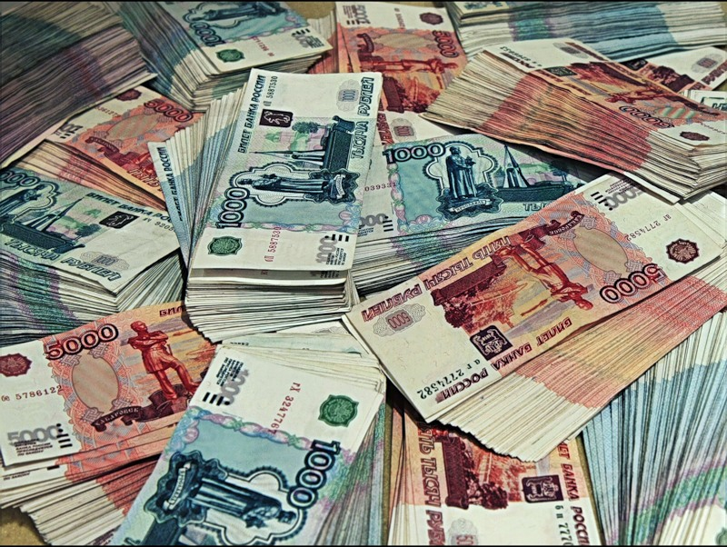
(Поступление в районный бюджет различных налогов, например: госпошлина, налог на доходы с физических лиц единый налог на совокупный доход и т. д.)

Неналоговые доходы
(Поступление в бюджет доходов от использования
муниципального имущества, сборов, а также штрафов
за нарушение законодательств РФ)

Безвозмездные поступления
(Поступление в бюджет на безвозмездной основе из областного и федерального бюджетов в виде дотаций, субсидий и субвенций, а также перечисления от физических и юридических лиц (кроме налоговых неналоговых доходов))
Безвозмездные поступления состоят:

- Дотация – денежные средства, которые предоставляются без определения конкретной цели их использования.
- Субвенция – денежные средства, предназначенные для строго определенных видов расходов.
- Субсидии – денежные средства, используемые для долевого софинансирования расходов других бюджетов.

Структура доходов районного бюджета на 2019 год в тыс. рублей
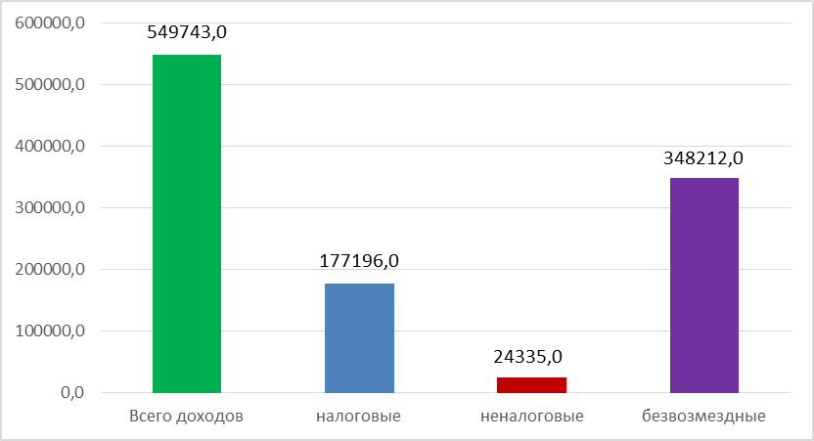

Структура доходов районного бюджета на плановый 2020 год в тыс. рублей
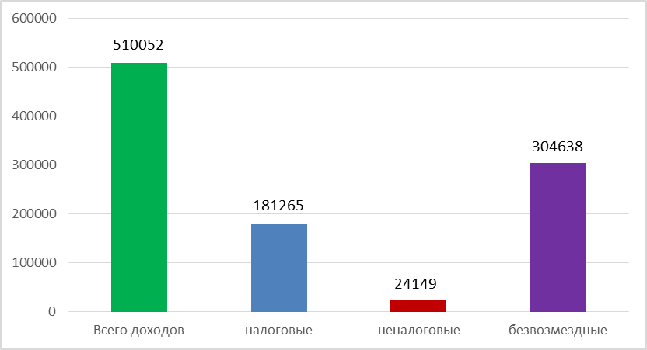

Структура доходов районного бюджета на плановый 2021 год в тыс. рублей
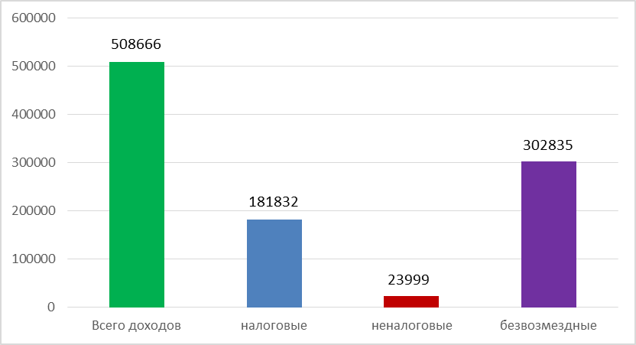

Состав налоговых доходов
районного бюджета на 2019 год в тыс. руб.
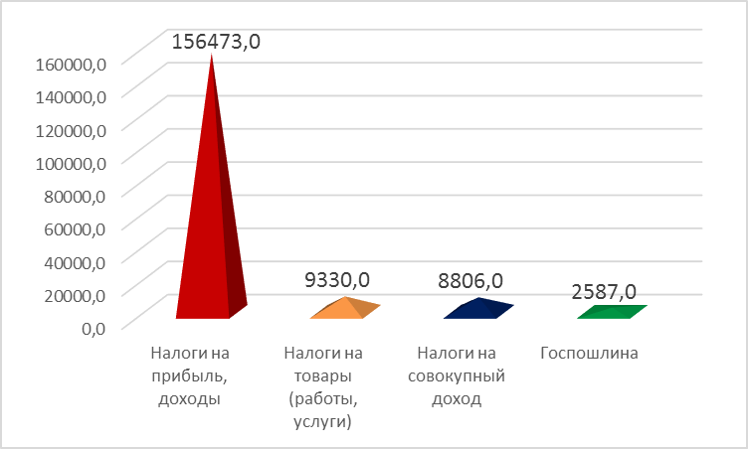

Состав налоговых доходов районного бюджета на плановый 2020 год в тыс. руб.
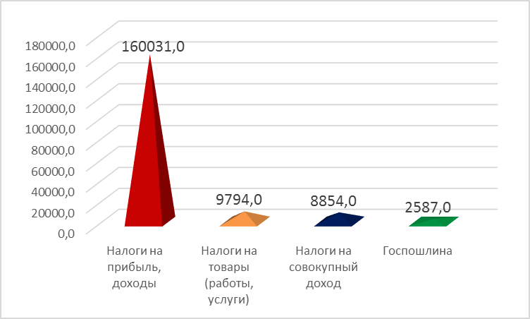

Состав налоговых доходов районного бюджета на плановый 2021 год в тыс. руб.
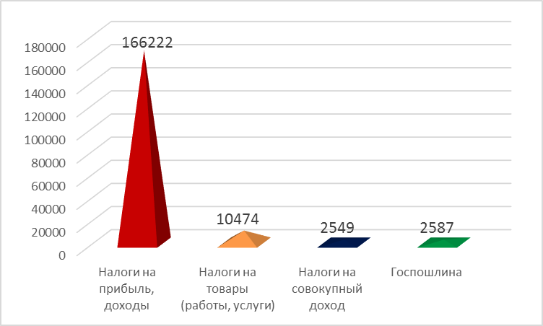
Состав неналоговых доходов
районного бюджета на 2019 год в тыс. руб.
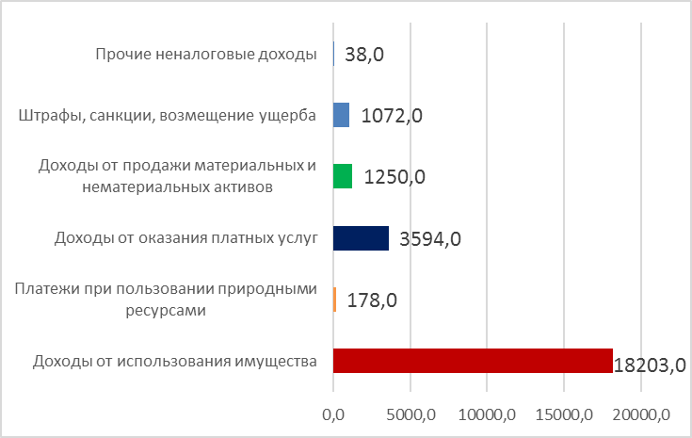
Состав неналоговых доходов районного бюджета на плановый 2020 год в тыс. руб.
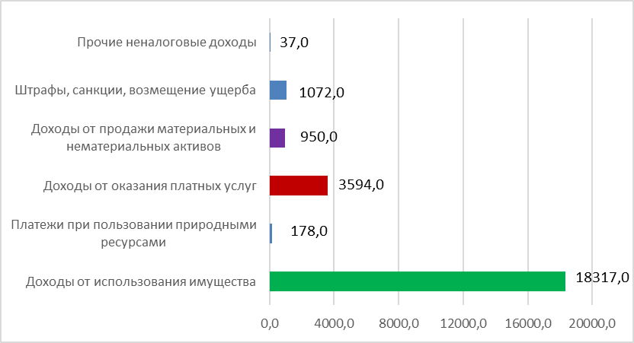
Состав неналоговых доходов районного бюджета на плановый 2021 год в тыс. руб.
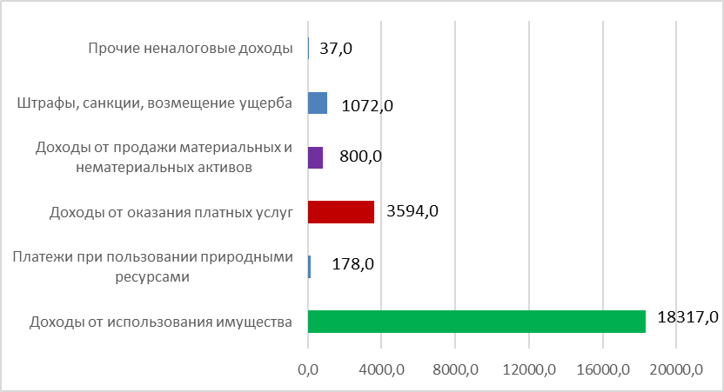
Безвозмездные поступления из областного бюджета на 2019 год в тыс. руб.
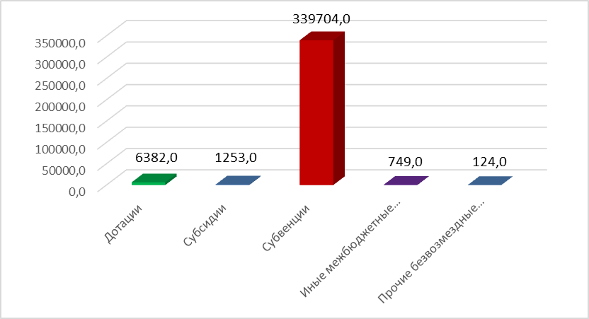

Безвозмездные поступления из областного бюджета на плановый 2020 год в тыс. руб.
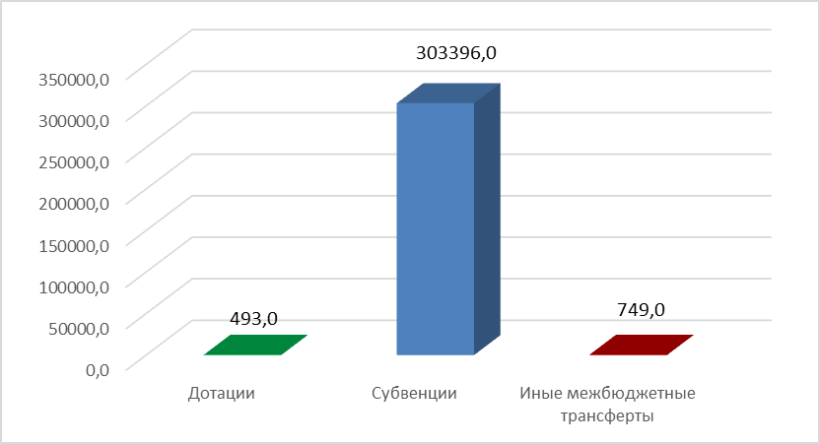

Безвозмездные поступления из областного бюджета на плановый 2021 год в тыс. руб.
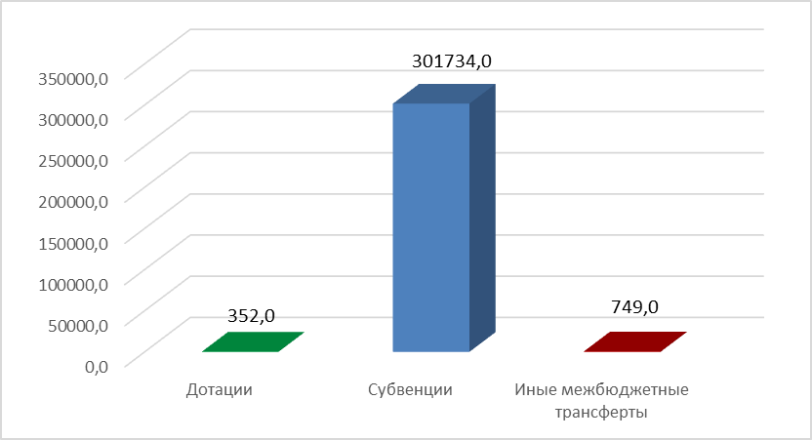

Расходы бюджета муниципального района «Обоянский район» Курской области
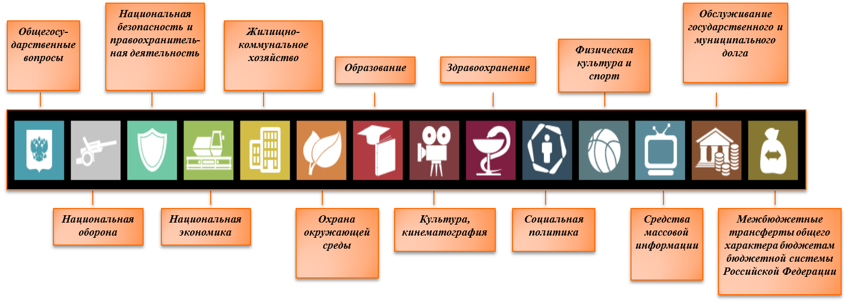
Каждый из разделов бюджетной классификации имеет перечень
подразделов, которые отражают основные направления
расходов районного бюджета.

Структура расходов бюджета
Обоянского муниципального района
тыс. рублей
Раздел | Наименование | 2019 год | 2020 год | 2021 год
 | Всего | 552749,0 | 510051,6 | 508665,9
 | условно-утвержденные расходы | 0,0 | 5147,7 | 10309,2
01 | общегосударственные вопросы | 38106,9 | 37963,7 | 37022,5
03 | национальная безопасность и правоохранительная деятельность | 50,0 | 50,0 | 50,0
04 | национальная экономика | 12684,4 | 12320,7 | 12901,6
05 | жилищно-коммунальное хозяйство | 1235,0 | 1535,0 | 1535,0
07 | образование | 387889,9 | 345784,3 | 345449,2
08 | культура, кинематография | 50585,2 | 45477,7 | 40316,2
09 | здравоохранение | 75,9 | 75,9 | 75,9
10 | социальная политика | 49796,7 | 51052,3 | 51082,3
11 | физическая культура и спорт | 320,0 | 320,0 | 320,0
14 | межбюджетные трансферты общего характера бюджетам субъектов Российской Федерации и муниципальных образований | 12005,0 | 10324,3 | 9604,0
Расходы районного бюджета на 2019 год
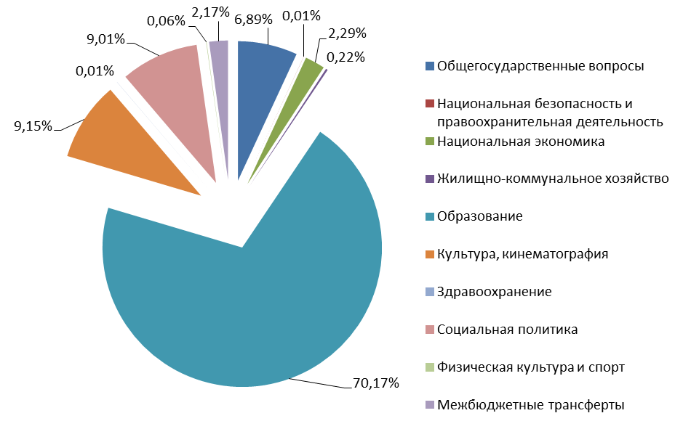

Расходы районного бюджета
на плановый период 2020 год
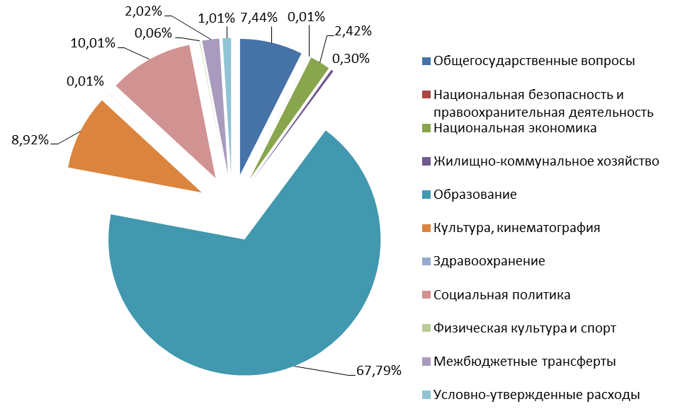

Расходы районного бюджета
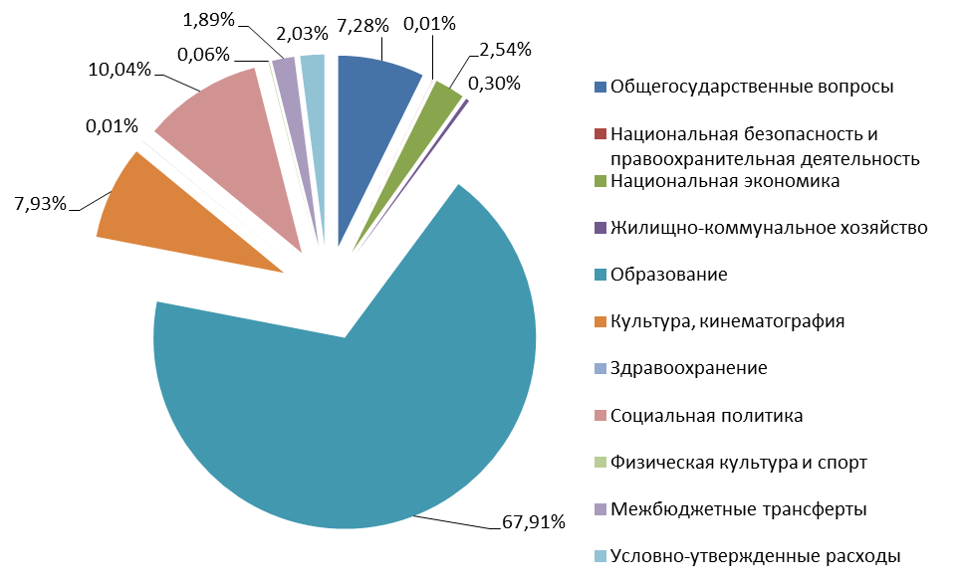
на плановый период 2021 год

Расходы районного бюджета в 2019 году
на образование – 387 889,9 тыс. рублей
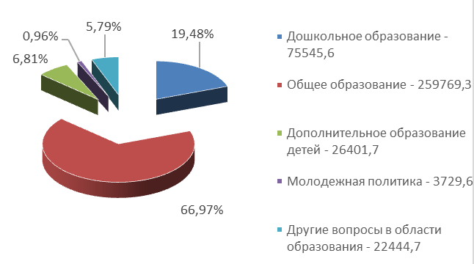

Расходы районного бюджета на планируемый 2020 год на образование – 345 784,3 тыс. рублей
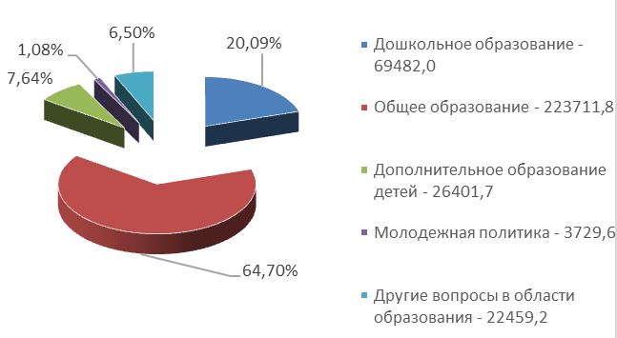

Расходы районного бюджета на планируемый 2021 год на образование – 345 449,2 тыс. рублей
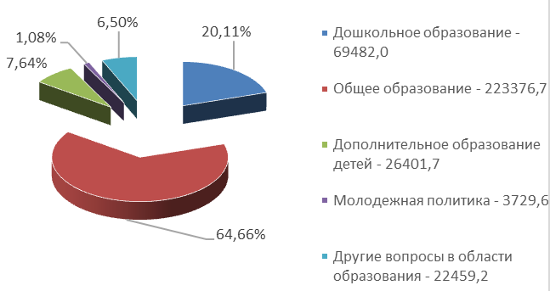

Что такое муниципальная программа?

- Муниципальная программа Обоянского района Курской области – это комплекс мероприятий, взаимоувязанных по задачам, срокам осуществления, исполнителям и ресурсам, обеспечивающих в рамках реализации ключевых муниципальных функций, достижение приоритетов и целей государственной и муниципальной политики в сфере социально-экономического развития Обоянского района Курской области
- Районная муниципальная программа утверждается постановлением Администрации Обоянского района Курской области.
- В 2019 году в Обоянском районе Курской области будет осуществляться реализация 17 муниципальных программ.

Расходы на реализацию муниципальных программ
районного бюджета в 2019 г. – 502 641,5 тыс. рублей,
в том числе по направлениям:

Наименование муниципальной программы | Сумма,  тыс. рублей
1. Муниципальная программа «Развитие культуры в Обоянском районе Курской области на 2019-2021 годы» | 51992,0
2. Муниципальная программа "Социальная поддержка граждан в Обоянском районе Курской области на 2019-2021 годы" | 34370,0
3. Муниципальная программа «Развитие образования в Обоянском районе Курской области на 2019-2021 годы» | 385465,4
4. Муниципальная программа «Энергосбережение и повышение энергетической эффективности в Обоянском районе Курской области на 2019-2021 годы» | 300,0
5. Муниципальная программа «Охрана окружающей среды муниципального образования "Обоянский район" Курской области на 2019-2021 годы» | 400,0
6. Муниципальная программа "Обеспечение доступным и комфортным жильем и коммунальными услугами в Обоянском районе на 2019-2021 годы" | 835,0
Наименование муниципальной программы | Сумма,  тыс. рублей
7. Муниципальная программа «Повышение эффективности работы с молодежью, организация отдыха и оздоровление детей, молодежи развитие физической культуры и спорта в Обоянском районе Курской области на 2019-2021 годы» | 4049,6
8. Муниципальная программа "Развитие муниципальной службы в Обоянском районе Курской области на 2019-2021 годы" | 270,0
9. Муниципальная программа «Сохранение и развитие архивного дела в Обоянском районе Курской области на 2019-2021 годы» | 1050,8
10. Муниципальная программа «Развитие транспортной системы, обеспечение перевозки пассажиров в Обоянском районе Курской области и безопасности дорожного движения на 2019-2021 годы» | 9858,8
11. Муниципальная программа "Профилактика правонарушений в Обоянском районе Курской области на 2019-2021 годы" | 312,2
12. Муниципальная программа "Повышение эффективности управления финансами в Обоянском районе Курской области на 2019-2021 годы" | 13232,7
13. Муниципальная подпрограмма «Развитие экономики в Обоянском районе Курской области на 2019-2023 годы» | 45,0
14. Муниципальная программа «Социальное развитие села в Обоянском районе Курской области на 2019-2021 годы» | 250,0
Наименование муниципальной программы | Сумма,  тыс. рублей
15. Муниципальная программа «Содействие занятости населения в Обоянском районе Курской области на 2019-2021 годы» | 80,0
16. Муниципальная подпрограмма "Профилактика наркомании и медико-социальная реабилитация больных наркоманией в Обоянском районе Курской области на 2019-2021 годы" | 30,0
17. Муниципальная программа «Создание условий для оказания медицинской помощи населению на территории Обоянского района Курской области на 2019-2021 годы» | 100,0

Расходы на реализацию муниципальных программ
районного бюджета на плановый 2020 и 2021 годы в тыс. рублей,
в том числе по направлениям:

Наименование муниципальной программы | 2020 г. | 2021 г.
1. Муниципальная программа «Развитие культуры в Обоянском районе Курской области на 2019-2021 годы» | 46740,1 | 41578,6
2. Муниципальная программа "Социальная поддержка граждан в Обоянском районе Курской области на 2019-2021 годы" | 34370,0 | 34370,0
3. Муниципальная программа «Развитие образования в Обоянском районе Курской области на 2019-2021 годы» | 343803,5 | 343468,4
4. Муниципальная программа «Энергосбережение и повышение энергетической эффективности в Обоянском районе Курской области на 2019-2021 годы» | 300,0 | 300,0
5. Муниципальная программа «Охрана окружающей среды муниципального образования "Обоянский район" Курской области на 2019-2021 годы» | 700,0 | 700,0
6. Муниципальная программа "Обеспечение доступным и комфортным жильем и коммунальными услугами в Обоянском районе на 2019-2021 годы" | 2785,0 | 2715,0
Наименование муниципальной программы
7. Муниципальная программа «Повышение эффективности работы с молодежью, организация отдыха и оздоровление детей, молодежи развитие физической культуры и спорта в Обоянском районе Курской области на 2019-2021 годы» | 4049,6 | 4049,6
8. Муниципальная программа "Развитие муниципальной службы в Обоянском районе Курской области на 2019-2021 годы" | 270,0 | 270,0
9. Муниципальная программа «Сохранение и развитие архивного дела в Обоянском районе Курской области на 2019-2021 годы» | 1055,3 | 1055,3
10. Муниципальная программа «Развитие транспортной системы, обеспечение перевозки пассажиров в Обоянском районе Курской области и безопасности дорожного движения на 2019-2021 годы» | 11283,5 | 11964,3
11. Муниципальная программа "Профилактика правонарушений в Обоянском районе Курской области на 2019-2021 годы" | 312,2 | 312,2
12. Муниципальная программа "Повышение эффективности управления финансами в Обоянском районе Курской области на 2019-2021 годы" | 11561,2 | 10840,9
13. Муниципальная подпрограмма «Развитие экономики в Обоянском районе Курской области на 2019-2023 годы» | 45,0 | 45,0
14. Муниципальная программа «Содействие занятости населения в Обоянском районе Курской области на 2019-2021 годы» | 80,0 | 80,0
Наименование муниципальной программы
15. Муниципальная подпрограмма "Профилактика наркомании и медико-социальная реабилитация больных наркоманией в Обоянском районе Курской области на 2019-2021 годы" | 30,0 | 30,0
16. Муниципальная программа «Создание условий для оказания медицинской помощи населению на территории Обоянского района Курской области на 2019-2021 годы» | 100,0 | 100,0
итого (по муниципальным программам) | 457485,4 | 451879,3

Предельный объем
муниципального долга районного бюджета

Муниципальный долг – это обязательства, возникающие из муниципальных заимствований (т. е. кредитов, муниципальных ценных бумаг) гарантий по обязательствам третьих лиц, другие обязательства, принятые на себя муниципальным районом Российской Федерации.
Предельный объем муниципального долга – это объем долга, который не может быть превышен при исполнении соответствующего бюджета.
Предельный объем муниципального долга Обоянского района на 2019 год планируется установить в сумме 30 063 960 рублей, на 2020 год в сумме 30 576 569 рублей, на 2021 год в сумме 28 050 809 рублей, что составляет не более 20% от объема налоговых и неналоговых доходов районного бюджета.
Дорожный фонд Обоянского муниципального района

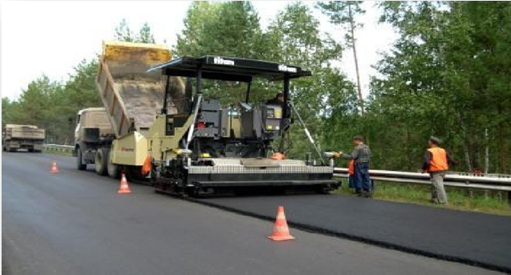
Дорожный фонд – часть средств бюджета, подлежащая использованию в целях финансового обеспечения дорожной деятельности в отношении автомобильных дорог общего пользования.
Объём фонда утвержден решением о районном бюджете на 2019 год в размере – 10 707,2 тыс. рублей, на плановый период 2020 год – 9 793,6 тыс. рублей и 2021 год – 10 474,4 тыс. рублей.

«Бюджет для граждан» в доступной для широкого круга пользователей форме раскрывает информацию об особенностях формирования бюджета на предстоящий период

Информация подготовлена
Финансово-экономическим
управлением Администрации
Обоянского района Курской области
(дополнительную информацию можно получить на официальном сайте Администрации Обоянского района Курской области http://oboyan.rkursk.ru/)

